Виконано студентом 4-го курсу
групи БС-73
Місяць Максим

КОМП’ЮТЕРНИЙ ПРАКТИКУМ №4

МОДЕЛЮВАННЯ ШТУЧНОЇ ЕКГ З АЛЬТЕРНАЦІЄЮ ЗУБЦЯ Т

Мета роботи: реалізувати програмний модуль побудови штучної електрокардіограми з альтернацією зубця Т.

Основні задачі роботи:
- Освоїти технологію моделювання штучних сигналів складної форми.
- Навчитись використовувати параметри еталону моделі циклу штучної ЕКГ.
- Згенерувати спотворені послідовні цикли штучної ЕКГ.
- Програмно реалізувати моделювання електричної альтернації зубця Т.

Теоретичні відомості

Модель сигналу ЕКГ має наступний вигляд:

, (1)

де параметр визначається рекурентним співвідношенням:

(2)

у якому
(3)

при початковій умові ,
– рівень випадкового шуму.

Примітка: показник позначає рівень альтернації зубця Т.
Завдання до комп’ютерного практикуму
- Програмний модуль створюється як подальший розвиток модулю, що було реалізовано в КП №3 (еталонний цикл ЕКГ). У вікні цього модуля додається кнопка «ГЕНЕРАЦІЯ».

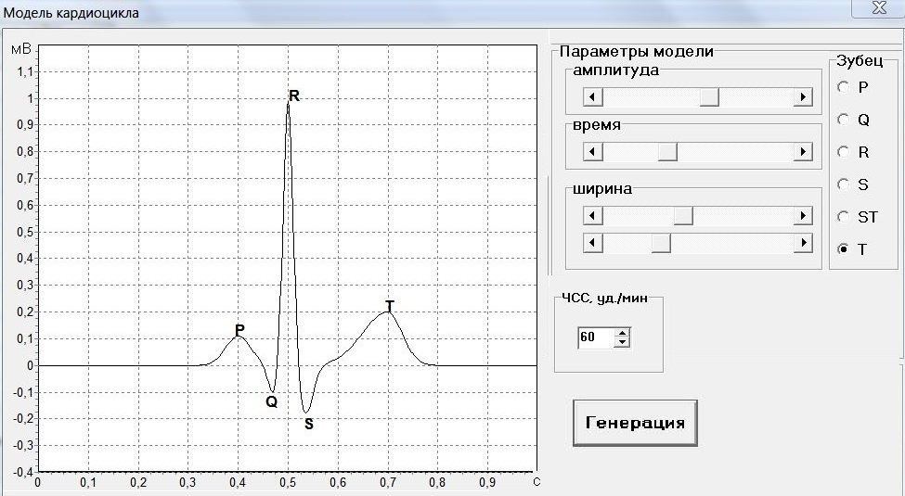

- Під час натискання кнопки «ГЕНЕРАЦІЯ» – відкривається інше вікно програми (поверх першого), на якому зображується ЕКГ з кількістю циклів, які задає користувач (за замовченням – 30 циклів).
- Згенерована ЕКГ повинна відображати альтернацію зубця Т, рівень якої задається повзунком «Рівень альтернації Т».

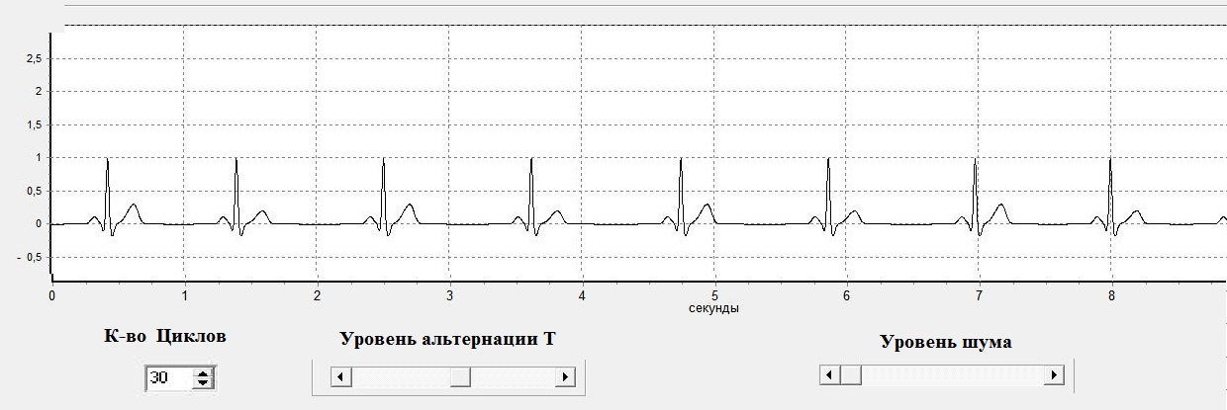

- У наступному комп’ютерному практикуму №5 необхідно буде реалізувати, на побудовану ЕКГ, накладання випадкового шуму заданного рівня (задається користувачем з допомогою повзунка). Тому необхідно завчасно виділити місце для повзунка «Рівень шуму».

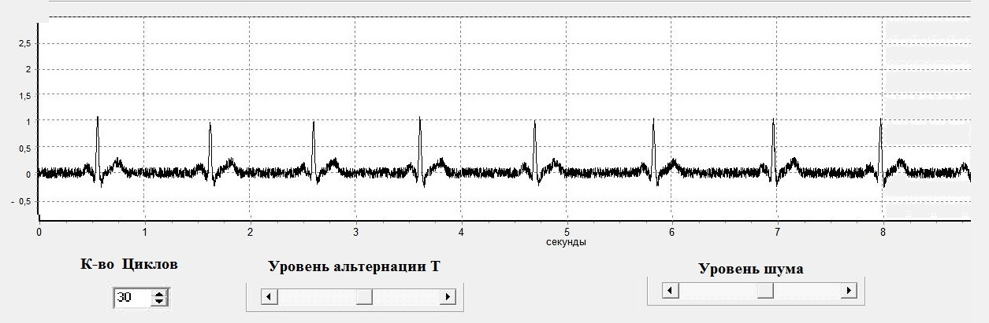

- Перевірка працездатності програми здійснюється за рахунок введення різних значень параметрів, що налаштовуються. При цьому на графіку мають спостерігатись відповідні зміни.

Лістинг програми
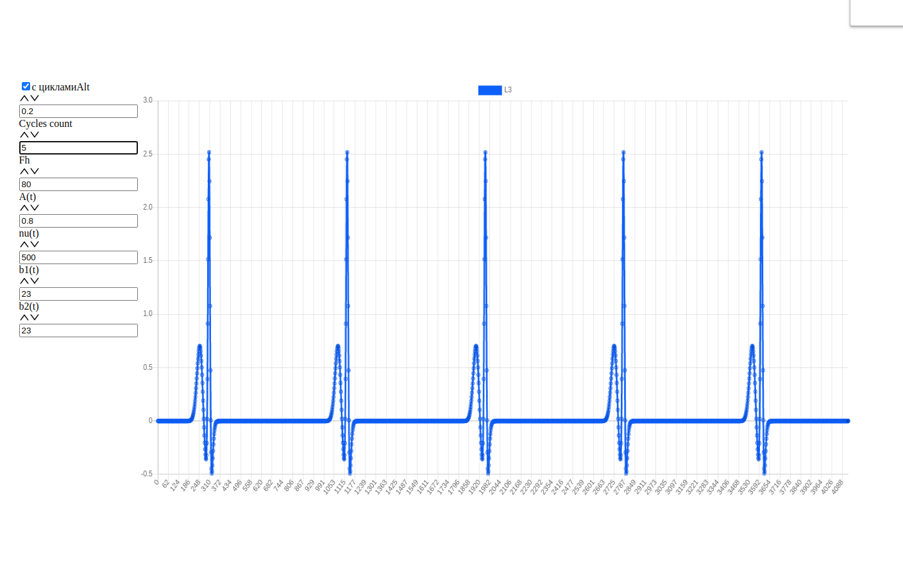
Код аналогічний третій роботі.
(1 мВ = 10 мм.)
Результати роботи

Висновки
В даній лабораторній роботі було реалізовано алгоритм побудови штучної ЕКГ в 5 циклів з альтернацією зубця T. Завдяки цьому, а також шумів, цикли ЕКГ відрізняються один від одного.

